7 – Étude des systèmes mécaniques

Analyser – Concevoir – Réaliser

Réaliser – Chapitre 1 : Matériaux

|  |  |  |  |
| --- | --- | --- | --- |
| http://upload.wikimedia.org/wikipedia/commons/thumb/5/5c/Sites_interstitiels_cubique_a_faces_centrees.svg/220px-Sites_interstitiels_cubique_a_faces_centrees.svg.png | http://fr.academic.ru/pictures/frwiki/83/SEM_picture1.jpg | http://img.directindustry.fr/images_di/photo-m2/barre-acier-inoxydable-55721-2657277.jpg | http://www.maurelec.fr/catalog/images/big_img/Bielle_JRD_web.jpg |
| Site tétraédrique dans une maille CFC  Echelle : [1] |
| Acier bainitique  Echelle  [2] | Acier brut | Bielle en acier forgée  http://www.maurelec.fr/catalog/product_info.php?products_id=94 |

Tous les objets que nous rencontrons sont faits de matière. Suivant les fonctions que doit réaliser un objet, des choix ont dû être fait pour faire le choix des matériaux qui le constituent.

Pour choisir parmi la multitude de matériaux existants (matériaux métalliques, plastiques, composites, organiques ...) nous allons mettre en place des critères qui aideront au choix d’un matériau. Le but de ce cours est donc de présenter les familles de matériaux. Il doit aussi permettre de décrire les essais permettant de déterminer les caractéristiques mécaniques de matériaux.

|  |
| --- |
| **Problématique**   * En phase d’avant conception d’un produit, quels sont les critères qui vont permettre de choisir les matériaux à utiliser ? |

Il est évident que sur les trois exemples précédents les choix de matériaux conditionneront le bon usage ou le bon fonctionnement du produit.

|  |
| --- |
| Compétences :   * Analyser :   + A3-C12 : Matériaux * Concevoir   + Conc1-C4.2 : Typologie des matériaux et leurs caractéristiques |

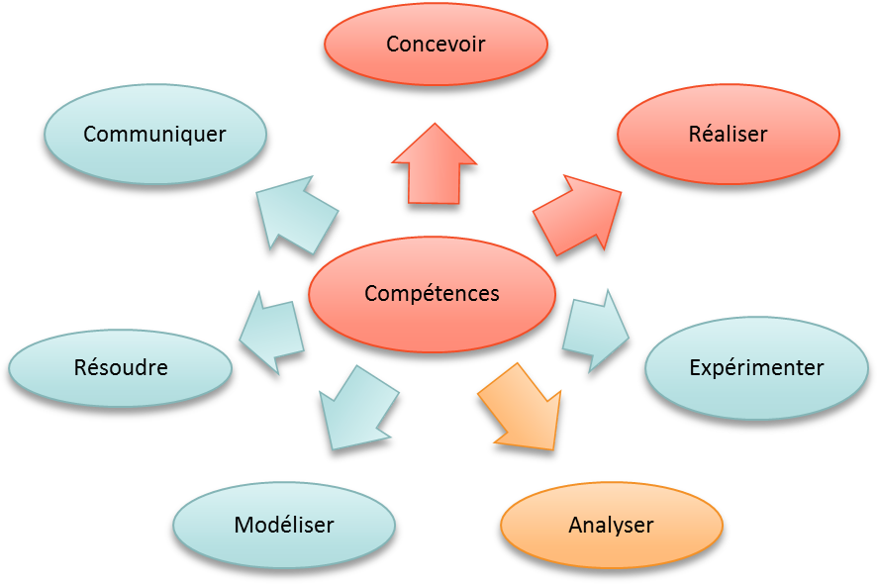

1°-  Généralités 4

A. Définitions brèves 4

B. Les familles de matériaux 4

1- Matériaux métalliques 4

2- Les matériaux polymères (plastiques !) 4

3- Les matériaux céramiques 4

4- Autres matériaux 4

C. Structure cristalline des matériaux 4

2°-  Les essais mécaniques 5

A. Introduction 5

B. Essai de traction 5

1- Principe de l'essai 5

2- Courbes de traction 6

3- Étude d'un essai 6

4- Détermination des caractéristiques mécaniques 7

5- Écrouissage 8

C. Essais de dureté 8

1- Essai Brinell 8

2- Essai Vickers 9

3- Essai Rockwell 9

4- Validité des méthodes d'essais 10

D. Essai de résilience 10

E. Essai de fatigue 11

3°-  Fer, fontes et aciers 11

A. Du minerai à la fonte et à l’acier 11

1- Du minerai de fer à la fonte 11

2- De la fonte au fer et à l'acier 12

B. Traitements thermiques des aciers 13

1- Trempe 13

2- Revenu 13

3- Recuit 13

C. Traitements des surfaces 13

1- Cémentation 13

2- Nitruration 14

3- Carbonitruration 14

4- Sulfunisation 14

5- Chromisation 14

6- Chromage 14

D. Désignation normalisée 14

1- Fontes 14

a. Fontes à graphite lamellaire 14

b. Fontes malléables. 14

c. Fontes à graphite sphéroïdal 15

2- Aciers 15

a. Aciers non alliés d'usage général 15

b. Aciers non alliés (teneur en manganèse < 1%) 15

c. Aciers faiblement alliés (tout élément d'addition < 5%) et teneur en manganèse < 1% 15

d. Aciers fortement alliés. (un élément d'addition atteint au moins 5 %) 15

4°-  Aluminium & Cuivre 16

A. Élaboration des aluminiums 16

1- Du minerai à l’aluminium 16

2- De l’aluminium aux alliages 16

B. Désignation de l’aluminium et des alliages d’aluminium (exemples) 16

1- Aluminium non allié 16

2- Aluminium allié 16

C. Propriétés de l’aluminium et des alliages d’aluminium 16

D. Élaboration du cuivre 17

1- Du minerai au cuivre 17

2- Du cuivre aux alliages 17

E. Désignation du cuivre et des alliages de cuivre (exemples) 17

1- Cuivre non allié : 17

2- Cuivre allié 17

F. Influence des éléments d’addition dans les alliages de cuivre 17

1- Laitons (cuivre + zinc) 17

2- Bronzes (cuivre + étain) 17

3- Cupro-aluminiums (cuivre + aluminium) 17

4- Cupro-nickels (cuivre + nickel) 17

5- Maillechorts (cuivre + zinc + nickel) 17

5°-  Propriétés comparées des matériaux métalliques 18

A. Propriétés mécaniques de quelques aciers 18

B. Propriétés physiques et thermiques des matériaux 18

C. Prix des matériaux 18

6°-  Les matières plastiques 19

A. Introduction 19

B. Bref historique 19

C. Structures moléculaires 22

D. Propriétés mécaniques 23

E. Thermoplastiques 24

1- Propriétés principales 24

2- Principales familles 25

3- Thermoplastiques de grande diffusion 25

4- Thermoplastiques techniques 25

5- Thermoplastiques hautes performances 25

F. Thermodurcissables 25

1- Propriétés principales 25

2- Principales familles 26

G. Élastomères ou caoutchoucs 26

1- Principales caractéristiques 26

2- Élastomères vulcanisés 26

H. Élastomères thermoplastiques 26

I. Domaines d’utilisation 27

## Généralités

### Définitions brèves

|  |
| --- |
| *Comportement élastique :*  Capacité d’un matériau à retrouver sa forme d’origine après déformation. |

|  |
| --- |
| *Comportement plastique :*  Capacité d’un matériau à garder sa forme sous l’effet d’une déformation. |

|  |
| --- |
| *Dureté :*  Capacité d’un matériau à résister à la pénétration d’un poinçon (bille, cône etc…) |

|  |
| --- |
| *Résilience :*  Capacité d’un matériau à résister à un choc. |

### Les familles de matériaux

#### Matériaux métalliques

Les matériaux métalliques ont, en général, la particularité d’être opaques, solides, denses, bons conducteurs de chaleur et d’électricité et d’avoir une plasticité qui permet de les déformer.

Parmi les matériaux métalliques, on distingue les métaux ferreux (aciers et fontes) et les matériaux non ferreux (alliages de cuivre, d’aluminium, de magnésium, de titane ...).

|  |
| --- |
| **Exemple :**  Prothèse de hanche, bielle, fil de cuivre… |

#### Les matériaux polymères (plastiques !)

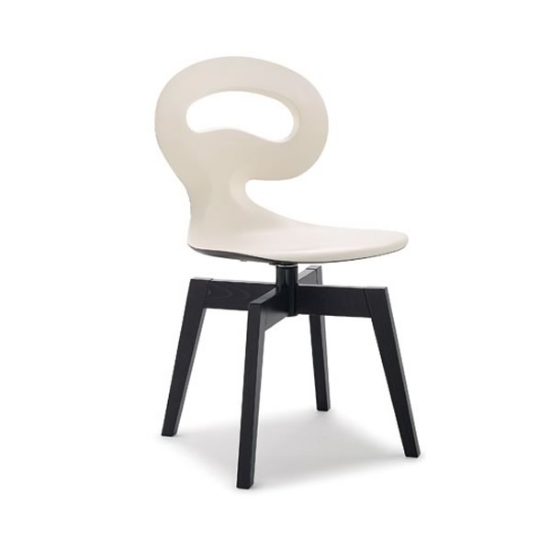Les matériaux polymères, ont la particularité d’être peu denses, de bons isolants et à être facile à mettre en œuvre. Il existe des polymères d’origine végétale (comme le bois ou le papier) et des polymères synthétiques, provenant de l’industrie chimique et pétrolière. Parmi les polymères synthétiques on distingue en général les thermoplastiques, les thermodurcissables et les élastomères.

|  |
| --- |
| **Exemple :**  Chaise en polymère |

#### Les matériaux céramiques

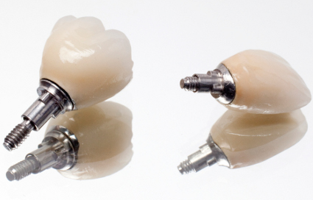Les matériaux céramiques ont une grande rigidité, une résistance thermique élevée, sont dures mais fragiles et difficiles à former. On distingue les céramiques traditionnelles (ciment, argile, plâtre ...) et les céramiques techniques.

|  |
| --- |
| **Exemple :**  Prothèse de dent en céramique |

#### Autres matériaux

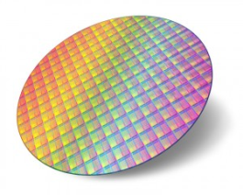Enfin, d’autres matériaux comme les semi-conducteurs possèdent des caractéristiques électriques qui leur permettent de trouver de nombreuses applications industrielles.

|  |
| --- |
| **Exemple :**  Wafer de silicium |

### Structure cristalline des matériaux

Les métaux sont formés de cristaux, c’est-à-dire de mailles élémentaires qui se répètent suivant les 3 directions de l’espace. On peut rencontrer les organisations cristallines suivantes.

* Maille cubique face centrée 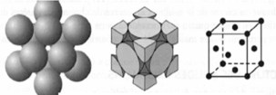
* Maille cubique centrée 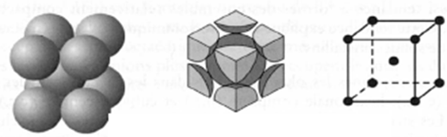
* Maille hexagonale compacte 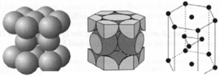

La structure cristalline des matériaux va changer leur propriété physique. Ainsi un même matériau n’aura pas les mêmes caractéristiques suivant sa structure cristalline. Par exemple, le diamant et le graphite sont tous les deux composés de carbone. Cependant, l’organisation des atomes de carbone n’est pas la même pour ces 2 matériaux.

Le fer pur sous sa forme α est structuré en CC (cubique centré, paramètre de maille 0,2866 nm). Le fer $γ$ (qui apparaît à une température de 916°C est structuré en CFC (cubique face centrée, paramètre de maille 0,3647 nm).

Les métaux utilisés sont, la plupart du temps, des alliages de plusieurs composants. Dans les mailles définies précédemment, il existe des écarts entre chacune des sphères. Ces écarts sont appelés sites interstitiels. Lorsque dans un alliage un atome et beaucoup plus petit que l’autre, il peut être amené à loger dans ces sites interstitiels.

Dans d’autres cas, les alliages vont conserver une structure cristalline définie. Cependant, les atomes de la maille ne seront pas les mêmes. On parle de solution solide de substitution.

## Les essais mécaniques

### Introduction

Les propriétés mécaniques des matériaux sont les aptitudes à résister à des sollicitations mécaniques telles que :

* un effort constant ou variable lentement (essai de traction, de cisaillement, de torsion) ;
* une pression de contact (essai de dureté) ;
* un choc (essai de résilience) ;
* un effort alterné (essai de fatigue).

Les essais mécaniques vont permettre d'évaluer par des nombres les propriétés étudiées. Afin que les résultats soient reproductibles et comparables entre eux, on a été amené à normaliser les essais mécaniques : formes et dimensions des éprouvettes, principes des méthodes d'essais.

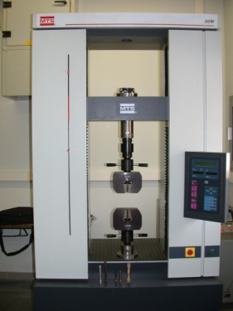

### Essai de traction

#### Principe de l'essai

|  |  |
| --- | --- |
| S  0  =axb  S  0  L  0  Effort de traction  marques | Les éprouvettes de traction sont soit cylindriques soit prismatiques. Leurs dimensions sont normalisées.  L'essai consiste à soumettre une éprouvette de longueur L0 et de section S0 à un effort de traction croissant lentement.  Un dispositif mécanique enregistre une courbe qui donne à chaque instant l'effort de traction F en fonction de l'allongement de l'éprouvette.  Les machines de traction comportent un appareil hydraulique producteur de l'effort de traction et un appareil permettant la mesure des charges auquel est adjoint le dispositif enregistreur de la courbe.  L'éprouvette est disposée verticalement. Une extrémité est amarrée à un bâti fixe de la machine et l'autre extrémité est bloquée dans le mors solidaire du piston qui exerce l'effort de traction. Ce mors se déplace avec une vitesse uniforme. |

#### Courbes de traction

On peut représenter :

* soit la force de traction $F$ en fonction de l'allongement de la partie $L_{0}$ noté $ΔL$ avec $ΔL=L-L_{0}$, $L$ étant la longueur de la partie $L_{0}$ sous un effort $F$ ;
* soit la charge unitaire $R$, avec $R=F/S_{0}$ en fonction de l'allongement unitaire e avec $e=ΔL/L_{0}$.

L'allure de la courbe dans les deux cas est identique.

#### Étude d'un essai

|  |  |
| --- | --- |
|  | 1. Éprouvette au repos $F = 0$ , $ΔL=0$.  2. On tire sur l'éprouvette avec une force F1 qui entraîne un allongement $ΔL_{1}$.  3. On supprime la force, l'allongement disparaît (déformation élastique). L'éprouvette reprend sa dimension initiale.  4. On tire avec une force F2 qui entraîne un allongement $ΔL_{3}$.  5. On supprime la force F2, un allongement $ΔL_{2}$ reste. (déformation plastique).  6. On tire sur l'éprouvette. Après un maximum, la force décroît, l'éprouvette s'amincit en un endroit (striction) puis il y a rupture. Après rapprochement des fragments, on mesure $ΔL_{4}$. |

#### Détermination des caractéristiques mécaniques

|  |
| --- |
| La contrainte de traction σ est donnée par la formule suivante : $$σ=\frac{F}{S}$$ où σ est la contrainte de traction en MPa, F est l’effort de traction en N et $S_0$ est l’aire de la section de la partie utile de l’éprouvette en mm2. |

|  |
| --- |
| La déformation $ε$ est donnée par : $$ε=\frac{ΔL}{L_{0}}$$ où $ε$ est une grandeur sans unité, ∆L, en mm, désigne l’accroissement de distance entre les mors lors de l’essai, $L_{0}$ désigne la longueur initiale de l’éprouvette. |

|  |
| --- |
| **Loi de Hooke :**  Dans la zone élastique, le matériau a un comportement élastique. On définit donc le module de Young E (en MPa) (ou module d’élasticité longitudinal) par la relation suivante : $$σ=Eε$$ où $ε$ est une grandeur sans unité, ∆L, en mm, désigne l’accroissement de distance entre les mors lors de l’essai, $L_{0}$ désigne la longueur initiale de l’éprouvette. |

Les caractéristiques de l’essai de traction sont :

* la contrainte de limite élastique : $R_{e}=\frac{F_{e}}{S_{0}}$, Re étant donné en MPa ;
* le module d’élasticité longitudinal (ou module de Young), E en MPa ;
* la contrainte de limite à la rupture : $R_{m}=\frac{F_{m}}{S_{0}}$, $R_{m}$ étant donné en MPa ;
* l’allongement % : $A\%=\frac{L_{u}-L_{0}}{L_{0}}⋅100$.

|  |
| --- |
| ***Remarque : Coefficient de Poisson***  Lorsqu’on tire sur une éprouvette, la longueur va s’allonger et la section va se réduire. Dans le cas d’une éprouvette cylindrique, par exemple, on peut donc déterminer :   * le module d’élasticité longitudinal : $ε_{x}=\frac{L_{u}-L_{0}}{L_{0}}$ ; * le module d’élasticité transversal : $ε_{y}=\frac{D_{0}-D_{u}}{D_{0}}$.   On appelle $ν$ coefficient de Poisson. Ce coefficient est constant : $$ν=\frac{ε_{y}}{ε_{x}}$$ |

#### Écrouissage

Dans un essai, si on supprime progressivement l'effort à partir du point D, le point figuratif décrit une droite DO' sensiblement parallèle à la partie OA. L'éprouvette conserve un allongement permanent OO'.

Si on recommence l'essai à partir de O", la courbe de traction se superpose à la droite O'D et s'infléchit ensuite. On remarque que la limite élastique de l'éprouvette ainsi étirée est supérieure à celle qu'elle avait au départ.

Ce procédé appelé écrouissage permet d'améliorer les caractéristiques mécaniques d'un métal.

### Essais de dureté

La dureté est la résistance qu'oppose un métal à la pénétration d'un corps dur (pénétrateur). Forme et taille du pénétrateur, grandeur de l'effort sont déterminants. Les divers essais se différencient par la variation de ces conditions.

#### Essai Brinell

|  |  |
| --- | --- |
| http://www.hellopro.fr/images/produit-2/0/9/6/machine-de-durete-brinell-3000kgf-963690.jpg  d  h  F | L'essai consiste à imprimer dans la pièce une bille en acier très dur de diamètre D sous une charge F, et à mesurer le diamètre d de l'empreinte laissée sur la surface après l'enlèvement de la charge.  La dureté Brinell HB est un nombre proportionnel au rapport F/S où S est la surface de l'empreinte.  La charge est choisie en fonction du diamètre de la bille et de la nature du matériau pour que le diamètre de l'empreinte d soit compris entre 0,25 D et 0,5 D.  Pour les aciers, on prend D = 10 mm, F = 29400 N. |

Dureté Brinell :  forces en N, dimensions en mm

#### Essai Vickers

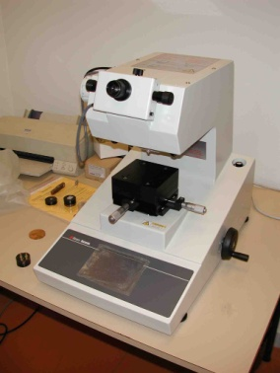 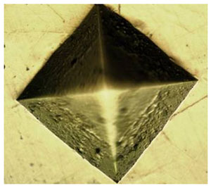

|  |  |
| --- | --- |
| F  136°  d | Même principe que l'essai Brinell, mais le pénétrateur en diamant a une forme de pyramide droite à base carrée d'angle au sommet 136°.  Après enlèvement de la charge, on mesure la diagonale d de l'empreinte.  La charge varie de 10 à 1000 N suivant la nature du matériau. |

Dureté Vickers : HV =  forces en N, dimension en mm

#### Essai Rockwell

|  |  |
| --- | --- |
| a  b  c  F  0  F  0  +F  1  F  0 | L'essai consiste à imprimer en deux temps, un pénétrateur normalisé (cône ou bille) et à mesurer deux profondeurs de l'empreinte.   * On applique une précharge FO qui entraîne une pénétration a qui sert d'origine. * On applique ensuite progressivement une surcharge F1 qui entraîne une pénétration totale b. * On enlève F1 pour revenir à FO. La pénétration est alors égale   à c.   * On calcule la différence e=c-a qui est convertie en dureté Rockwell. |

Il existe l'essai au cône de diamant (Rockwell C) Le pénétrateur est conique d'angle au sommet 120°, FO = 10 daN, F1 = 140 daN. La dureté Rockwell C vaut :

HRC =  où e est en mm

Il existe l'essai à la bille (Rockwell B) Le pénétrateur est une bille de diamètre 1,5875 mm, FO = 10 daN, F1 = 90 daN. La dureté Rockwell B vaut :

HRB =  où e est en mm

#### Validité des méthodes d'essais

* HB : métaux tendres HB < 400
* HV : méthode universelle (métaux tendres et durs)
* HRC : métaux durs 20 < HRC < 80
* HRB : métaux tendres 40 < HRB < 100

|  |
| --- |
| *Remarque :* seul le principe de l'essai de dureté est à retenir ainsi que ce que l'on mesure (dimension ou profondeur de l'empreinte). Retenez aussi les noms : Brinell, Vickers, Rockwell et les symboles associés : HB, HV, HRC ou HRB. |

### Essai de résilience

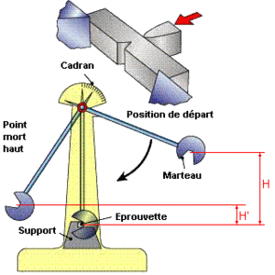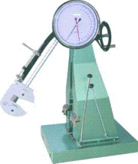

|  |  |
| --- | --- |
| G  G  h  1  h  0  Eprouvette  Marteau  + couteau  Couteau  Vue de  dessus  Mouton  pendule  de Charpy | La résilience est la propriété d'un corps à résister à des chocs. En effet, un matériau peut être très résistant à un essai de traction mais fragile lors d'un choc.  L'essai consiste à rompre par choc une éprouvette préalablement entaillée en son milieu et à mesurer l'énergie W absorbée pour sa rupture.  L'éprouvette entaillée repose sur deux appuis de la machine d'essais nommée mouton pendule de Charpy.  Un couteau fixé sur un marteau est libéré de la position 0 et vient frapper l'éprouvette lorsqu'il passe à la verticale. Il remonte jusqu'à la position 1.  L'énergie dépensée pour la rupture est la différence d'énergie potentielle :  W = WO - W1  où W0 = Ph0 et W1 = Ph1 (P : poids du marteau + couteau) |

La résilience Charpy KU s'exprime en joules :

KU = W

### Essai de fatigue

|  |  |
| --- | --- |
| Déformations maximales  Moteur  Contrainte  de flexion  Temps  Essai de fatigue en flexion | L'essai de fatigue consiste à imposer à une pièce un déplacement variable dans le temps en restant dans le domaine des déformations élastiques.  Sur la figure ci-contre est représenté un essai de fatigue en flexion alternée. Il en existe d'autres tels que traction ou torsion.  On observe expérimentalement que pour un certain nombre de cycles il y a rupture de la pièce. On note le nombre de cycles ayant conduit à la rupture.  On obtient donc un point du diagramme de Wöhler page suivante.  On répète l'expérience en faisant varier l'amplitude du mouvement (donc la charge unitaire R) pour obtenir d'autres points. |

On obtient avec ces différents points une courbe appelée courbe de WÖHLER.

Courbe de Wölher

10

7

10

6

10

5

10

4

R (N/mm

2

)

Limite

d'endurance

(270 MPa)

Acier C35 recuit

Nombre de cycles

Pour R = limite d'endurance, on

peut soumettre la pièce à un nombre

infini de cycles sans qu'elle ne casse.

Pour les métaux, la courbe tend vers une asymptote. La position en ordonnée de cette asymptote est appelée limite d'endurance ou limite de fatigue. Pour cette valeur de R, la tenue de la pièce sera théoriquement infinie.

## Fer, fontes et aciers

### Du minerai à la fonte et à l’acier

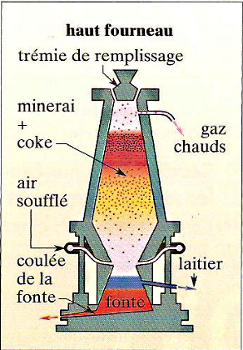 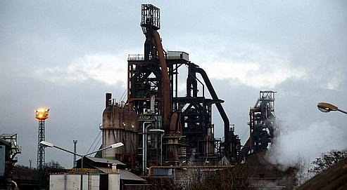

#### Du minerai de fer à la fonte

Le minerai de fer est une roche (gangue) contenant de l'oxyde de fer (30 à 60 %). La gangue est formée de silico-aluminate de calcium et de magnésium et de phosphate de calcium. Il y a 5% de Fe dans l’écorce terrestre.

Ce minerai sera traité par réduction des oxydes dans un haut fourneau pour obtenir de la fonte. Le mélange est le suivant :

* Minerai concassé (8 à 25 mm)
* Coke obtenu par pyrogénération de la houille. Le carbone réduira les oxydes de fer de manganèse de silicium et de phosphore.
* Fondants : roche ou sable calcaire ou siliceux permettant la fusion de la gangue.
* Oxygène assurant la combustion.

Ce mélange atteint en bas du haut fourneau la température de 2000°C et correspond à un mélange liquide de fer, de carbone, de soufre, de phosphore, de calcaire, de silice…

On obtient par décantation en bas du haut fourneau une solution liquide de fer +carbone +phosphore + soufre +… appelée fonte sur laquelle flotte le laitier calcaire ou siliceux qui solidifié et concassé servira par exemple au remblaiement des voies de communication.

Cette fonte est soit utilisée directement si les fonderies sont proches des hauts fourneaux et si sa qualité est acceptable, soit coulée en lingots pour un traitement ultérieur, soit transformée en acier dans des convertisseurs à oxygène.

Si le refroidissement de la fonte est lent ou si la teneur en silicium est suffisante (2%) on obtient des fontes grises à graphite lamellaire (EN-GJL...) utilisable pour la fonderie.

Si le refroidissement est rapide on obtient un carbure très dur, non usinable et très cassant. C'est la fonte blanche (MB ou MN).

La fonte de 2° fusion dans des fours électriques à partir des lingots permet la modification des composants :

* le magnésium permet d'obtenir des fontes grises à graphite sphéroïdal (FGS) aux propriétés mécaniques proches de celles de l'acier ;
* l'addition de Nickel, Chrome, Silicium permet l'obtention des fontes grises alliées à graphite lamellaire (L-NGS) ou sphéroïdal (S-NGS).

#### De la fonte au fer et à l'acier

La fonte liquide ou fonte d'affinage est traitée dans des convertisseurs à oxygène afin de réduire le taux de carbone. Des traitements chimiques complémentaires permettent de réduire les taux de silicium, manganèse, phosphore et soufre.

Généralement la fonte est entièrement décarburée afin d'obtenir du fer liquide quasiment pur qui est ensuite recarburé et allié en fonction de la nuance d'acier désirée.

|  |  |  |  |  |  |
| --- | --- | --- | --- | --- | --- |
|  | % carbone | % Silicium | % manganèse | % phosphore | % soufre |
| Fonte | 3 à 4 | 0.5 à 2,5 | 1 à 2 | 0,1 à 2 | 0,05 |
| Acier | 0,05 à 1,5 | 0 à 0,5 | 0,3 à 1,5 | <0,05 | < 0,05 |

Les ferrailles sont fondues dans des fours électriques sous vide et peuvent subir les mêmes traitements de décarburation, carburation et alliage.

L'acier est ensuite soit moulé immédiatement dans des moules en sable pour l'obtention de pièces, soit moulé dans des lingotières avec préforme du futur produit de laminage (IPN, UPN, plats, ronds, …), soit en plats par coulée continue (brames), pour l'obtention ultérieure de tôles.

### Traitements thermiques des aciers

|  |  |
| --- | --- |
| Les courbes AC3 et AC1 du diagramme simplifié fer-carbone doivent être tracées afin de présenter les zones propres à la trempe, au revenu et au recuit.  0 |  |

Explication succincte des transformations.

* À l'état initial (recuit) l'acier (fer + carbone) se présente en un mélange hétérogène de ferrite, cémentite et austénite :
  + Ferrite = fer $α$ fer pur, cubique centré, ne dissout pas le carbone) ;
  + Cémentite = carbure de fer Fe3C à 6,7 % de carbone ;
  + Austénite = fer $γ$ (fer pur, cubique à faces centrées, dissout le carbone jusqu'à 1,7 %).
* Austénisation : lors de l'élévation de température de l'acier dans une plage de 50° supérieure à AC3 et AC1, le mélange solide de fer $α$ de fer $γ$ et de carbure se transforme en fer $γ$ cubique à faces centrées, qui dissout le carbone.
* Recuit : le refroidissement lent provoque la transformation inverse avec rejet du carbone.
* Trempe : le refroidissement rapide piège le carbone dissout dans le fer  qui se transforme en martensite, très dure et très cassante.

#### Trempe

* L'acier doit avoir au moins 0,3 % de carbone.
* Chauffage dans un four à 50° au-dessus de AC1 et AC3.
* Le refroidissement se fait par immersion dans un bain d'eau à température ambiante.
* Pour la trempe étagée le bain d'huile est à 300°.
* L'acier devient dur et cassant, mais la rapidité de refroidissement et donc les propriétés mécaniques varient en fonction de l'épaisseur et des éléments d'addition.

#### Revenu

* La pièce est chauffée plus d'une heure dans un four entre 200° et 600° puis refroidie doucement afin d'atténuer les effets de la trempe.
* L'acier sera plus ou moins dur et plus ou moins cassant en fonction de la température.

#### Recuit

* La pièce est chauffée dans un four de 50° à 150° au-dessus de AC1 et AC3 pendant plusieurs heures puis refroidie lentement.
* L'acier revient à son état initial, moins dur et plus résilient (résistant au choc).
* Cette opération est appliquée pour supprimer les effets dus à la trempe, au soudage, à un écrouissage (forgeage, laminage, filage,…).

### Traitements des surfaces

#### Cémentation

* Acier faiblement carburé C10 à C25 (0,1 à 0,25 % de carbone)
* Chauffage de la pièce dans un milieu riche en carbone à une température supérieure à AC3 .
* Enrichissement en carbone (0,85 %) de la surface de la pièce sur une épaisseur de 0,5 à 1 mm.
* Ce n'est pas un traitement thermique.
* La pièce doit être ensuite trempée, généralement sans revenu.
* La dureté maximum en surface est de 900 HV (72 HRc).

#### Nitruration

* Dernière étape après usinage, trempe, revenu et rectification d’une pièce en acier allié contenant du chrome ou de l’aluminium (30 Cr Mo 12, … 30 Cr Al Mo 6-12,…).
* Formation d’une couche superficielle de nitrure de chrome ou d’aluminium de 0,1 à 0,5 mm d’épaisseur. améliorant la résistance à l’usure et à la corrosion. Dureté de la surface : 850 à 1200HV
* Procédés :
* Nitruration gazeuse (520°, 100h, atmosphère chargée d’azote)
* Nitruration liquide (570°, bain de sels fondus (cyanure alcalin))

#### Carbonitruration

* Combinaison des procédés de cémentation et nitruration.

#### Sulfunisation

* Formation d’une couche superficielle riche en soufre et en carbone.
* Surface très dure, résistante à l’usure et à faible coefficient de frottement.

#### Chromisation

* Formation par diffusion à 1000°C d’une couche de 20m riche en chrome (30%)
* Surface inoxydable très dure (1600 à 2000HV) résistante à l’usure.
* La chromisation est suivie d’une trempe et d’une rectification pour mise à la cote : rectification minimum de 5 µm.

#### Chromage

* Traitement esthétique et anticorrosion de la surface par dépôt électrolytique de 0,01 à 0,1 mm de chrome.

### Désignation normalisée

#### Fontes

1. Fontes à graphite lamellaire

|  |  |
| --- | --- |
|  | Le graphite apparaît sous forme de lamelles de différentes tailles.  Ces fontes résistent peu à l'extension et aux chocs car les lamelles forment des entailles qui créent des amorces de rupture, mais elles sont faciles à obtenir. |

|  |  |  |
| --- | --- | --- |
| *Exemple :*   |  |  | | --- | --- | | EN-GJL-250 | 1. EN-GJ : Fonte 2. L : à graphite lamellaire 3. 250 : résistance minimale à la rupture en traction exprimée en MPa. | |

1. Fontes malléables.

La malléabilité est la propriété qu'a un métal à être façonné, à température ambiante, en feuille mince par martelage ou par laminage. Le cuivre pur est très malléable.

La ductilité est la propriété qu'a un métal à température ambiante à pouvoir être étendu et réduit en fils très minces.

|  |  |  |
| --- | --- | --- |
| *Exemple :*   |  |  | | --- | --- | | EN-GJMW 400-5  EN-GJMB 600-3 | * EN-GJ : Fonte * MW : malléable à cœur blanc * MB : malléable à cœur noir ou à graphite nodulaire. * 400 est la résistance minimale à la rupture en traction exprimée en MPa. * 5 est l'allongement en % de l'éprouvette après rupture. Plus ce chiffre est grand, plus la fonte est malléable. | |

1. Fontes à graphite sphéroïdal

|  |  |
| --- | --- |
| http://www.chateaubriant.org/IMG/jpg/fonderie16.jpg | Ces fontes ont le graphite sous forme de sphères irrégulières.  Elles résistent bien à l'extension et aux chocs et se comportent mécaniquement plutôt comme un acier tout en conservant la bonne coulabilité des fontes. |

|  |  |  |
| --- | --- | --- |
| *Exemple :*   |  |  | | --- | --- | | EN-GJS-600-3 | Même significations des nombres que les fontes EN-GJMW et EN-GJMB. | |

#### Aciers

1. Aciers non alliés d'usage général

|  |  |  |
| --- | --- | --- |
| *Exemple :*   |  |  | | --- | --- | | S 235  E 335 | * S : acier d'usage général. * E : acier de construction mécanique. * Le nombre indique la valeur minimale de la limite élastique en mégapascals (MPa). | |

1. Aciers non alliés (teneur en manganèse < 1%)

|  |  |  |
| --- | --- | --- |
| *Exemple :*   |  |  | | --- | --- | | C 22 | * C : acier non allié. * 22 : 0,22% de carbone (pourcentage réel de carbone multiplié par 100). | |

1. Aciers faiblement alliés (tout élément d'addition < 5%) et teneur en manganèse < 1%

|  |  |  |
| --- | --- | --- |
| *Exemple :*   |  |  | | --- | --- | | 42 Cr Mo 6 | * 42 : 0,42 % de carbone. * Cr Mo : symboles chimiques des éléments d'addition (voir dessous) en pourcentages décroissants (ici chrome, molybdène). * 6 : pourcentage de chrome multiplié par 4 (valeur du multiplicateur pour le chrome, voir ci-dessous). Il y a ici 1,5 % de chrome. | |

|  |  |  |  |  |  |  |  |  |
| --- | --- | --- | --- | --- | --- | --- | --- | --- |
| Élément | Symbole chimique | Multiplicateur. | Élément | Symbole chimique | Multiplicateur. | Élément | Symbole chimique | Multiplicateur. |
| Aluminium | Al | 10 | Magnésium | Mg |  | Soufre | S | 100 |
| Beryllium | Be | 10 | Manganèse | Mn | 4 | Strontium | Sr |  |
| Bore | B | 1000 | Molybdène | Mo | 10 | Tantale | Ta | 10 |
| Cérium | Ce | 100 | Nickel | Ni | 4 | Titane | Ti | 10 |
| Chrome | Cr | 4 | Niobium | Nb | 10 | Tungstène | W | 4 |
| Cobalt | Co | 4 | Plomb | Pb | 10 | Vanadium | V | 10 |
| Cuivre | Cu | 10 | Phosphore | P | 100 | Zinc | Zn |  |
| Étain | Sn |  | Silicium | Si | 4 | Zirconium | Zr | 10 |

1. Aciers fortement alliés. (un élément d'addition atteint au moins 5 %)

|  |  |  |
| --- | --- | --- |
| *Exemple :*   |  |  | | --- | --- | | X 5 Cr Ni 18-10 | * X : acier fortement allié. * 5 : 0,05 % de carbone. * Cr Ni : éléments d'addition en pourcentages décroissants (chrome et nickel). * 18-10 : 18 % de chrome et 10 % de nickel. | |

## Aluminium & Cuivre

### Élaboration des aluminiums

#### Du minerai à l’aluminium

Le minerai utilisé est la bauxite (Al2O3 (45% à 60%) + Fe2O3 (20% à 30%) + …

Il est dissout avec de la soude dans un autoclave (250°C - 4 MPa) puis dilué, décanté, filtré, calciné pour obtenir de l’alumine Al2O3 pure.

Une solution liquide : fondant (cryolithe) + alumine (7%) est traitée par électrolyse (4volts, 150 000 ampères). Cela permet d’obtenir de l’aluminium pur à 99,7 %. Pompé par siphonage sous vide l’aluminium pur est coulé en lingots. Il peut être raffiné électrolytiquement jusqu’à 99,996 %,

#### De l’aluminium aux alliages

Le pourcentage d’impureté permet d’établir des nuances d’aluminium de 99,00 % à 99,8 %.

Les proportions des différentes impuretés (fer, silicium, cuivre, nickel, étain…) modifient ses propriétés mécaniques, électriques, et sa résistance à la corrosion.

Les propriétés mécaniques de l’aluminium pur étant très faibles, il sera généralement employé sous forme d’alliage avec le cuivre (Cu), le silicium (Si), le magnésium (Mg) et subira des traitements thermiques.

### Désignation de l’aluminium et des alliages d’aluminium (exemples)

#### Aluminium non allié

Désignation alphanumérique (symboles métallurgiques)

A5 : aluminium pur à 99,5 %

Désignation numérique (norme internationale)

EN AW 1050 A : (AW = aluminium corroyé, 1 = pureté >99% et 050 = pureté +0,50%)

#### Aluminium allié

Désignation alphanumérique (symboles métallurgiques)

Al Si10 Mg Alpax : 10 % de silicium + magnésium

Al Cu4 Duralumin : 4% de cuivre + magnésium

Al Mg6 Alumag : 6 % de magnésium

Désignation numérique (norme internationale)

EN AW 2001 2 = aluminium + cuivre (1%)

### Propriétés de l’aluminium et des alliages d’aluminium

* Faible résistance mécanique à chaud
* Peu fragile aux basses températures
* Bonne résistance à la fatigue : D = r/2
* Bonne résistance à la corrosion grâce à la formation d’une couche d’Al2O3.

La conductibilité thermique de l’aluminium est à 65 % de celle du cuivre pour une masse volumique de 50 % plus faible. Cette qualité augmente avec la pureté.

|  |  |
| --- | --- |
| Alpax : Al Si10 Mg | Duralumin : Al Cu4 Mg |
| - 10% de silicium | - 4% de cuivre |
| - Bonne moulabilité (Y) et soudabilité | - Barres et feuille (H = corroyé) |
| - Limite élastique e = 180 Mpa | - Limite élastique e = 180 MPa |
| - Limite de rupture r = 250 Mpa | - Limite de rupture r = 250 Mpa |
| - Allongement après rupture A% : 5 % | - Allongement après rupture A% : 5 % |

Influence des éléments d'addition dans les alliages d’aluminium

* Cuivre : augmente la résistance mécanique.
* Silicium : augmente l’aptitude au moulage.
* Magnésium : augmente la résistance à la corrosion, l’aptitude au moulage.
* Manganèse : augmente les caractéristiques mécaniques.

### Élaboration du cuivre

#### Du minerai au cuivre

5 % à l’état natif, 15 % de minerais oxydés, 80 % de minerais sulfurés.

Teneur < 3% : traitement par voie humide. Mise en solution sulfurique puis dépôt du cuivre par cémentation sur plaques d’acier.

Teneur > 3% : traitement par voie humide. Le minerai est tamisé, broyé et enrichi par flottation et décantation. Le minerai enrichi est liquéfié dans un four à 1100°C et sa teneur passe à 50 % de cuivre.

Puis chauffé et oxydé à 1250°C le métal obtenu, le cuivre blister, contient 1 % d’impureté. Ces impuretés sont éliminées par électrolyse. Le cuivre est pur à 99,9 % au minimum.

#### Du cuivre aux alliages

Il existe plus de 200 alliages du cuivre connus sous différentes appellations : laitons, bronzes, cupro-nickels, cupro-aluminiums, maillechorts…

### Désignation du cuivre et des alliages de cuivre (exemples)

#### Cuivre non allié :

* Cu-ETP : affiné électrolytiquement

#### Cuivre allié

* Cu Zn 40 : laiton, 40 % de zinc
* Cu Sn 5 : bronze, 5 % d’étain
* Cu Al 9  : cupro-aluminium 9 % d’aluminium
* Cu Ni 10 : cupro-nickel 10 % de nickel
* Cu Zn28 Ni9 : 28 % de zinc et 9 % de nickel

### Influence des éléments d’addition dans les alliages de cuivre

#### Laitons (cuivre + zinc)

* C’est l’alliage le plus utilisé.
* Le zinc diminue le prix, augmente r et A% et améliore la moulabilité.

#### Bronzes (cuivre + étain)

* L’étain permet d’augmente r et A% encore plus que le zinc, et améliore la moulabilité.
  + phosphore : améliore r et A% et le frottement
  + zinc : améliore la moulabilité
  + plomb : améliore le frottement

#### Cupro-aluminiums (cuivre + aluminium)

* Utilisés en fonderie, bonnes caractéristiques mécaniques et résistant à la corrosion.

#### Cupro-nickels (cuivre + nickel)

* Très malléable, bonnes caractéristiques mécaniques et résistant à la corrosion.

#### Maillechorts (cuivre + zinc + nickel)

* Malléable et facilement usinable.

## Propriétés comparées des matériaux métalliques

### Propriétés mécaniques de quelques aciers

|  |  |  |  |  |  |  |  |  |
| --- | --- | --- | --- | --- | --- | --- | --- | --- |
| Matériau | État | Re (MPa) | Rm (MPa) | E (MPa) | A% | KCU (J/cm2) | HB | Limite endurance MPa |
| S235 (acier extra doux) | Recuit 900°C | 235 | 340 | 1,9 x 105 | 35 |  | 100 | 200 |
| E295 (acier doux) | Recuit 900°C | 295 | 470 | 2 x 105 | 24 | 200 | 135 | 230 |
| C45 (Acier mi dur) | Trempé 830°C et revenu 600°C | 700 | 900 | 2 x 105 | 10 | 80 | 240 | 400 |
| C80 (Acier extra dur) | Trempé 780°C et revenu 600°C | 800 | 1050 | 2,2 x 105 | 4 | 20 | 300 | 430 |

### Propriétés physiques et thermiques des matériaux

|  |  |  |  |
| --- | --- | --- | --- |
| Matériau | Masse volumique | Coefficient de dilatation linéaire de 0 à 100 °C | Température de fusion |
| Unités | kg / dm3 | mm / (°C.mm) | °C |
| Fontes | 7 à 8 | 12 x 10-6 | 1200 |
| Aciers | 7,8 | 12 x 10-6 | 1500 |
| Duralumin | 2,9 | 24 x 10-6 | 650 |
| Alpax | 2,6 | 24 x 10-6 | 650 |
| Laitons | 8 à 9 | 16 x 10-6 | 900 |
| Bronzes | 8 à 9 | 16 x 10-6 | 900 |

### Prix des matériaux



##### Remarque

Le but est de concevoir une pièce dont le coût final est le plus faible.

Le coût d'une pièce fait intervenir :

* le prix de la matière
* sa mise en œuvre (fabrication, recyclage…) :
* étude de la fabrication
  + organiser le processus
  + gérer les approvisionnements
  + gérer la fabrication (outils, machines)
  + nettoyer, peindre
  + conditionner
  + recycler

Le prix du matériau intervient comme une composante du coût global et ne doit pas être isolé du reste.

* Exemple :

Le laiton est plus cher que l'acier de construction mécanique courant mais la pièce n'a pas besoin d'être traitée contre la corrosion ce qui supprime une opération de fabrication et justifie peut-être le choix du laiton.

## Les matières plastiques

### Introduction

Les matières plastiques font désormais partie de notre quotidien. Certains polymères ont été découverts fortuitement. Une matière plastique ou en langage courant un plastique est un mélange contenant une matière de base (un polymère) qui est susceptible d'être moulé, façonné, en général à chaud et sous pression, afin de conduire à un semi-produit ou à un objet.

Les matières plastiques couvrent une gamme très étendue de matériaux polymères synthétiques ou artificiels.

On peut observer aujourd'hui sur un même matériau des propriétés qui n'avaient jamais auparavant été réunies, par exemple la transparence et la résistance aux chocs.

Les textiles (fils et fibres) ainsi que les élastomères ne sont pas des matières plastiques proprement dites.

Généralement, les polymères industriels ne sont pas utilisés à l'état « pur », mais mélangés à des substances miscibles ou non dans la matrice polymère.

Structure typique d'une formule :

 matière plastique = polymère(s) brut(s) (résine(s) de base) + charges + plastifiant(s) + additifs

Il existe un grand nombre de matières plastiques ; certaines connaissent un grand succès commercial. Les plastiques se présentent sous de nombreuses formes : pièces moulées par injections, tubes, films, fibres, tissus, mastics, revêtements, etc. Ils sont présents dans de nombreux secteurs, même dans les plus avancés de la technologie.

Les premiers plastiques industriels très résistants ont été produits à partir du lait. La bakélite a connu un immense succès à partir des années 1920. La caséine du lait a servi d'agent plastifiant en peinture dès le Moyen Âge et peut-être bien plus tôt.

Les matières plastiques sont pratiquement nées avec le XXe siècle. Des centaines de chercheurs et de bricoleurs de génie sont à l'origine de leur essor. Les premiers plastiques, artificiels, résultaient de la transformation chimique de polymères naturels tels le caoutchouc, la cellulose et la caséine. La première matière plastique industrielle basée sur un polymère synthétique est la Bakélite.

### Bref historique

* L'histoire des matières plastiques remonte à l'Égypte antique : quinze siècles avant J.-C., les Égyptiens employaient des colles à base de gélatine, caséine ou albumine.
* Fin du XVe siècle : Christophe Colomb apporte des plants de caoutchouc appelés Cao (bois) tchu (qui pleure) par les Amérindiens.
* 1736 : les naturalistes français Charles Marie de La Condamine et François Fresneau de La Gataudière découvrent le caoutchouc naturel dans le bassin amazonien un peu par hasard.
* 1835 : Henri Victor Regnault découvre par accident la réaction de polymérisation du chlorure de vinyle.
* 1839 : l’américain Charles Goodyear découvre (assez fortuitement d'ailleurs) le procédé de vulcanisation du caoutchouc naturel par le soufre.
* 1862 : l'anglais Alexander Parkes présente la Parkesine (issue de la cellulose), l'un des plus anciens polymères artificiels, lors de l'Exposition universelle de Londres. Cette découverte est à la base de l’industrie plastique moderne.
* 1870 : les frères Hyatt inventent le Celluloid (utilisé dans les balles de tennis de table) qui est considéré comme la première matière plastique artificielle, dont l'origine remonte à 1856. Il est obtenu en plastifiant la nitrocellulose (issue de la nitration de la cellulose du bois) à chaud par le camphre. C’était la conséquence d’un embargo de boules de billard en ivoire pendant la guerre de Sécession.
* 1889 : un chimiste français, Jean-Jacques Trillat, travaillant sur la caséine du lait, réussit à la durcir et obtient la Galalithe ou « pierre de lait ». Cette matière est plus dure que la corne, plus brillante que l'os et plus soyeuse au toucher que l'ivoire. Bientôt toutes les boules de billard seront en Galalithe. En 1918, commence la fabrication d'articles courants, comme le bouton, le bijou fantaisie, le fume-cigarette ou encore le stylo.

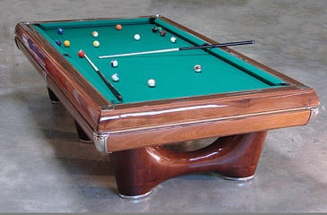 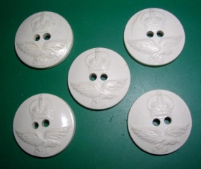

* 1907 : le chimiste belge, naturalisé américain Leo Baekeland découvre les résines formo-phénoliques (sous le nom de Bakélite), les plus anciens polymères synthétiques industriels ; produites par polycondensation du phénol et du formaldéhyde (famille des phénoplastes) ; utilisées à l'origine pour les boîtiers de téléphone, coques de rasoir, poignées de casserole, prises électriques, cendriers, etc.

 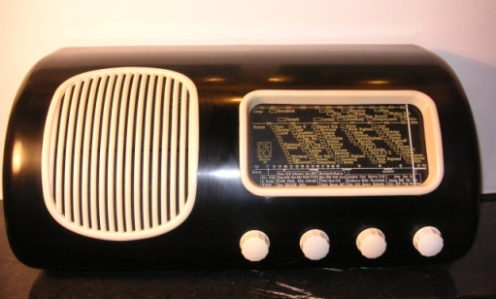

* 1908 : découverte de la cellophane par le chimiste suisse Jacques Brandenberger.
* 1919 : le chimiste allemand Hermann Staudinger, prix Nobel de chimie en 1953, introduit la notion de macro- molécule puis réalise la polymérisation de nombreux monomères éthyléniques. Il peut être considéré comme le père de la science macromoléculaire.
* 1920 : premières études des réactions phénol-épichlorhydrine par Paul Schlack de la société IG Farben Industrie, conduisant aux résines époxydes.
* 1931 : première fabrication industrielle du polychlorure de vinyle (PVC) .
* 1932 : après plus de vingt ans de recherches, développement par Otto Rôhm et Haas, en collaboration avec la société IG Farben, d'un grand nombre de dérivés polyacryliques, dont le polyméthacryiate de méthyle (PMMA), commercialement connu sous le nom de Plexiglas ; utilisation : feux arrière et de clignotant, certains carters de véhicule, hublots d'avion, fibres optiques, enseignes lumineuses.

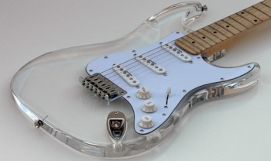 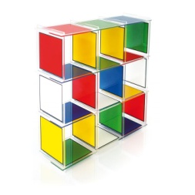

* 1933 : obtention par polymérisation radicalaire du polyéthylène basse densité (PEBD) (LDPE pour les Anglo-saxons) (densité 0,92) par les ingénieurs anglais Eric Fawcett et Reginald Gibson de la firme ICI en opérant sous très haute pression à environ 200 °C.
* 1935 : les polyamides (PA) (connus sous le nom de Nylon) sont sortis des éprouvettes du chimiste américainWallace Hume Carothers travaillant pour Du Pont de Nemours. En 1938, la firme annonce officiellement la découverte d'une fibre synthétique « aussi solide que l'acier, aussi fine que la toile d'araignée, et d'un magnifique éclat ». Ce fut le premier plastique technique à haute performance, avec en particulier un coefficient de friction faible. Applications : fait ses preuves dans les parachutes des GI au moment du débarquement puis utilisé dans la confection de bas ; engrenages, cages de roulement à billes, corps de perceuse, têtes de maillet, visserie plastique, semelles de chaussures de football.

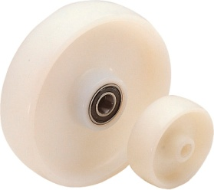 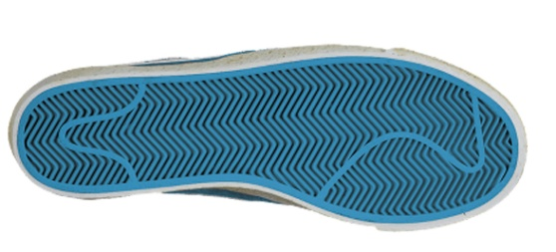

* 1936 : la société Rhône-Poulenc crée le Rhodoid, à base d'acétate de cellulose.
* 1938 : Roy J. Plunkett, un chimiste américain de Du Pont de Nemours, découvre par hasard le polytétrafluoroéthylène (PTFE) (principalement connu sous le nom commercial de Téflon et présent dans le GoreTex). Le Téflon est un isolant qui offre une excellente résistance chimique et à la chaleur (stable jusqu'à 250 °C en service continu, avec pointes possibles à 300 °C). Isolant étanche, il sert dans l'industrie nucléaire militaire, avant de recouvrir dans les années 1960 les poêles à frire des cuisines (application de son pouvoir antiadhésif) ; joints d'étanchéité.

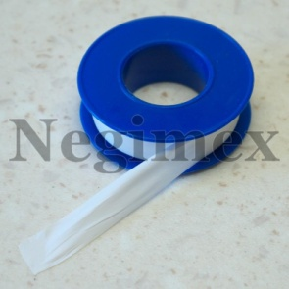 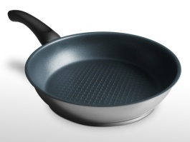

* La Seconde Guerre mondiale exacerba les besoins en matières premières.
* 1947 : la résine « mélamine-formol », alias Formica (marque déposée), envahit les cuisines. Cette résine très dure fait partie de la famille des aminoplastes. Elle a été développée dans les années 1930 et 40 par des firmes telles American Cyanamid, Ciba et Henkel, mais sans véritable succès commercial. Ses propriétés élevées de résistance à la plupart des produits chimiques, à la chaleur, à la lumière, à l'abrasion et au feu expliquent son succès dans l'immédiat après-guerre. Les aminoplastes sont par ailleurs utilisés comme adhésifs/liants dans l'industrie du bois.
* Découverte du polyéthylène téréphtalate (PET) par J. R. Whinfield et J. Dickson.
* À partir de la Libération, l'élan scientifique et technologique insufflé à l'industrie par la guerre se poursuivit et de nouvelles matières furent synthétisées telles les nouveaux polyamides, le polycarbonate et les polyacétals.
* 1953 : les chercheurs Bottenbruch, Krimm et Schnell de Bayer AG découvrent le polycarbonate (PC), un polymère très transparent et extrêmement résistant aux chocs. Il a équipé le casque des astronautes pour la mission Apollo 11 en 1969. Utilisation dans plus de 80% des visières de casque de moto, CD, biberons incassables, phares d'automobile, profilés de toiture, vitres de cabine téléphonique, vitres pare-balles, châssis d'ordinateurs portables, etc.
* 1965 : découverte par les chercheurs Stéphanie Kwolek et Herbert Blades de la firme Du Pont de Nemours d'un « super nylon », le Kevlar, une fibre aramide légère et particulièrement résistante à la déchirure et aux chocs : gilets et vitres pare-balles, couches anti-perçage.

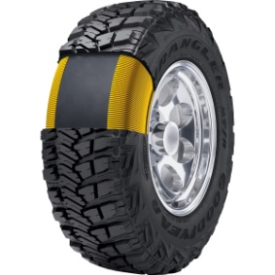 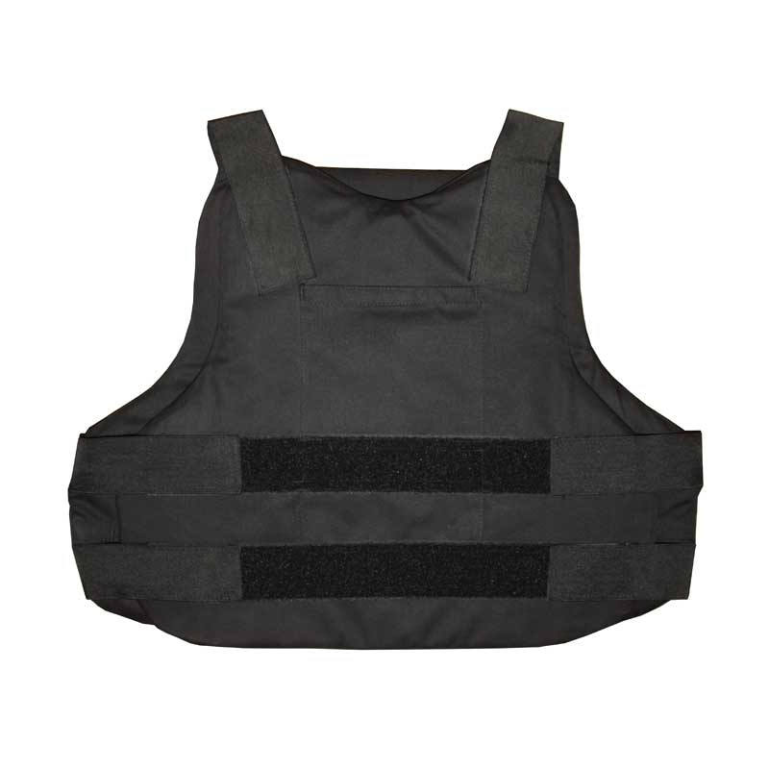

* 1990, le terpolymère ABS tend peu à peu à remplacer les résines « mélamine-formol ». C'est une matière plus noble que le polystyrène, très utilisée en habillage d'équipements électroménagers (corps d'aspirateur), pour jouets rigides, enjoliveurs, parfois en emballage (couvercles), en accessoires de salles de bains et dans l’industrie ; I'ABS existe aussi en version translucide (M-ABS dit ABS transparent) ; il est métallisable par galvanoplastie pour imiter l'aluminium.

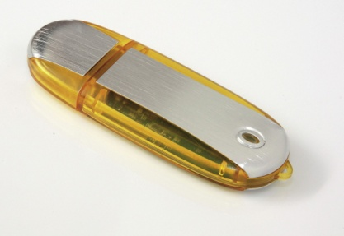 

### Structures moléculaires

Les plastiques, ou n polymères », sont élaborés par synthèse chimique (construits chimiquement) à partir de molécules de base, appelées monomères.

Monomères : ce sont les unités chimiques de base, ou molécules, des matières plastiques. Ils sont construits autour des atomes de carbone (C), d'hydrogène (H), d'oxygène (O), d'azote(N), chlore (Cl), soufre (S), fluor (F)...

Polymères : sous l'action de la pression, de la chaleur et d'un catalyseur, les molécules, ou monomères, se regroupent entre elles pour former de longues chaînes appelées polymères, ou macromolécules. Une macromolécule peut contenir de plusieurs centaines à plusieurs millions de monomères.

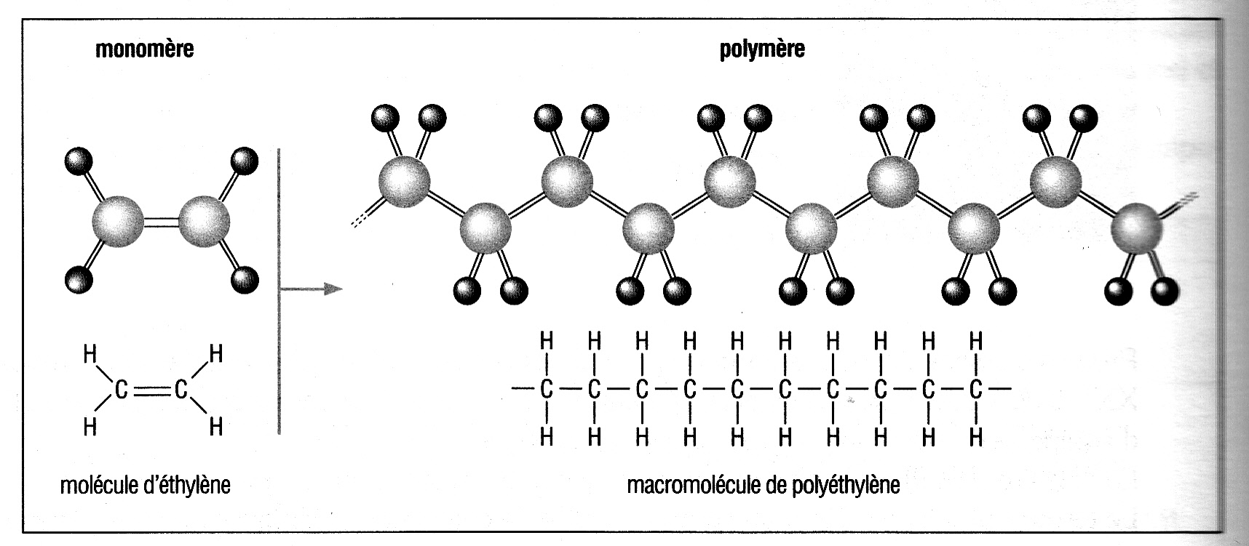

Structure moléculaire du polyéthylène.

Polymérisation : l'opération chimique liant les monomères entre eux, pour obtenir un polymère, est appelée polymérisation.

Copolymérisation : lorsque deux ou plusieurs polymères, de même nature ou non, sont liés entre eux chimiquement (branchements) l'opération est appelée copolymérisation.

Structure des thermoplastiques : le nombre des branchements entre macromolécules est faible ; celles-ci restent linéaires et séparées après moulage. La structure obtenue, très serrée (forces élevées entre molécules et atomes) est semi-cristalline, bien organisée et proche de celle des métaux.

Structure des thermodurcissables : les branchements entre macromolécules, très nombreux, solidarisent irréversiblement les macromolécules entre elles (copolymérisation créant un réseau tridimensionnel). Dans la mesure où les branchements se font de manière aléatoire, au hasard, le matériau obtenu est dit amorphe ou « désorganisé », différent d'un réseau cristallin très organisé, avec des couches d'atomes bien rangés et empilées les unes sur les autres.

##### Remarques

Certains plastiques, comme le polyester, existent dans les deux structures, thermodurcissable et thermoplastique.

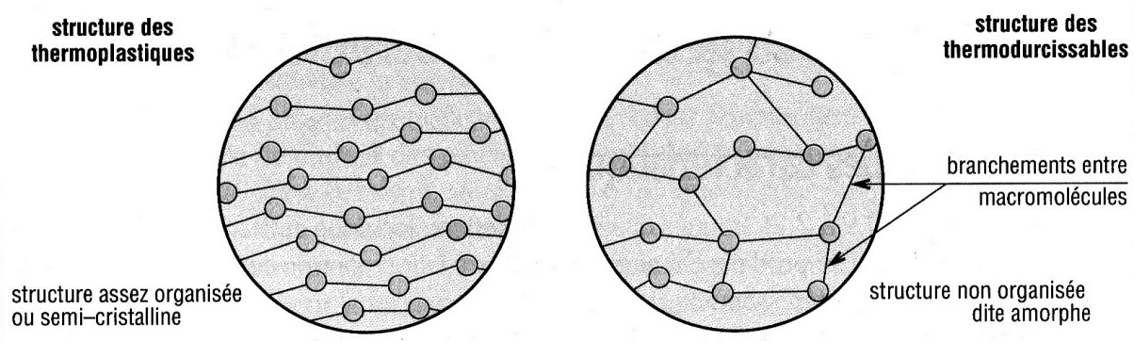

### Propriétés mécaniques

Le comportement mécanique des plastiques est différent de celui des métaux. Il dépend de la structure, de la composition, du mode de fabrication, de la forme de la pièce, de la température, du temps et de l'humidité.

Le pourcentage d'allongement (A%) est plus faible pour les thermodurcissables (< 1%, se déforment peu avant rupture, sont plus fragiles et plus sensibles aux chocs) qui présentent aussi, en général, une dureté plus élevée.

La résistance en compression est souvent plus élevée que la résistance en traction : 50 à 100% pour les thermoplastiques, parfois plus de 100 % pour les thermodurcissables.

Sous charge, les plastiques se déforment instantanément dans un premier temps, comme un ressort, puis, contrairement au ressort, continuent à se déformer progressivement au cours du temps (« déformation retardée »). C'est le fluage, sorte d'écoulement très visqueux qui dure autant que la charge.

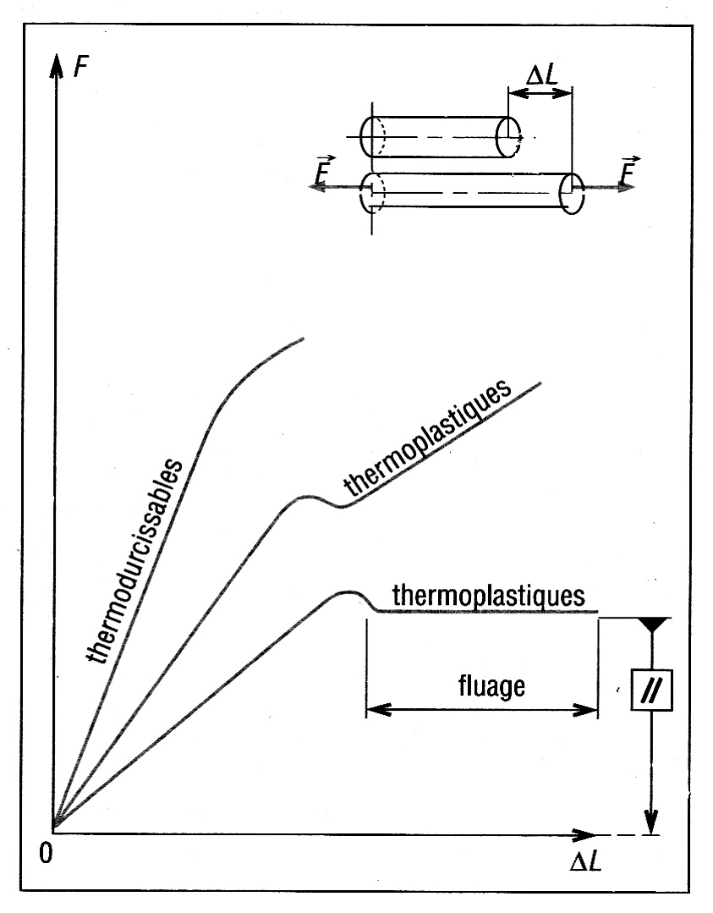 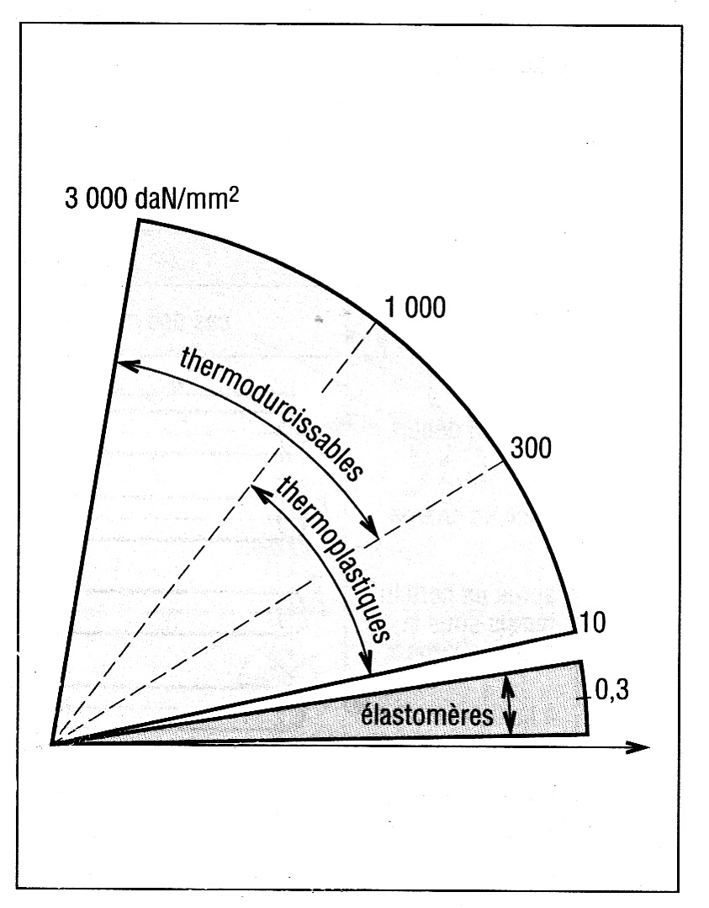

Phénomène de fluage Module d’élasticité longitudinal

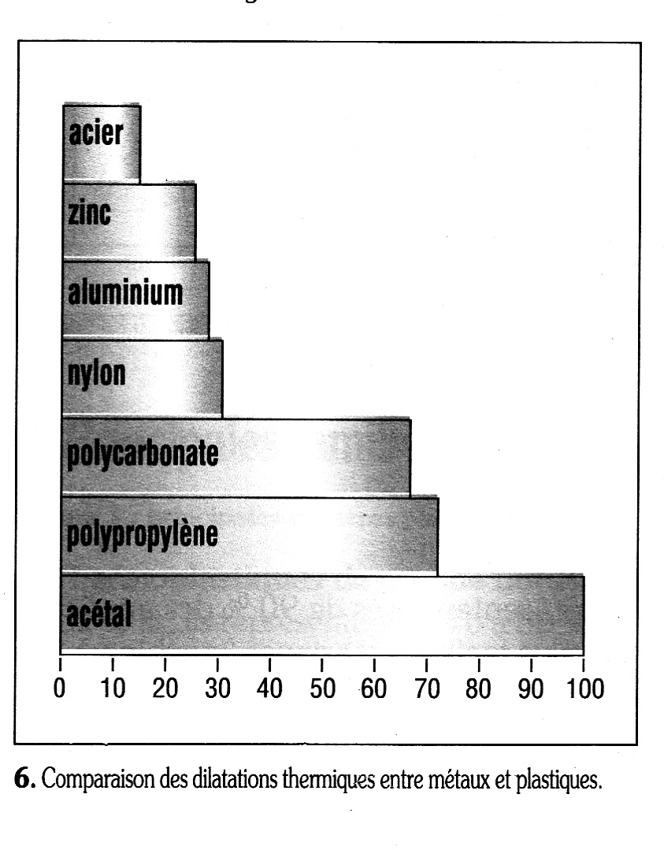 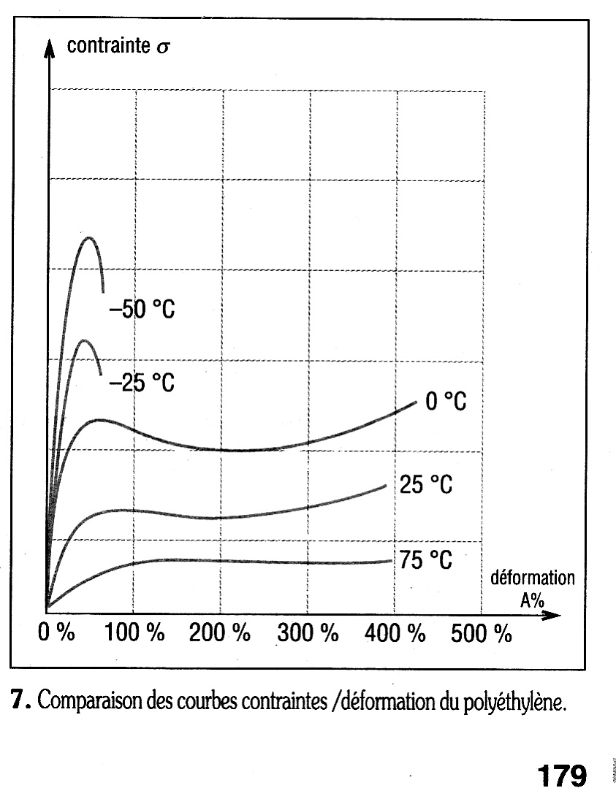

Dilatation thermique entre métaux et plastiques Contraintes déformations du polyéthylène

### Thermoplastiques

C'est de loin la famille la plus utilisée : ils représentent près de 90% des applications des matières plastiques. Ils sont moins fragiles, plus faciles à fabriquer (machine à injecter et cadences élevées) et permettent des formes plus complexes que les thermodurcissables.

Ils existent sous forme rigide ou souple, compact ou en faible épaisseur, sous forme de feuille très mince (film...), de revêtement, expansé ou allégé...

#### Propriétés principales

Ils ramollissent et se déforment sous l'action de la chaleur. Ils peuvent, en théorie, être refondus et remodelés un grand nombre de fois tout en conservant leurs propriétés ; ils sont comparables à la cire ou à la paraffine.

Insensibles à l'humidité, aux parasites, aux moisissures (sauf polyamides) ils peuvent être fabriqués dans une gamme de couleurs très étendue.

Inconvénients : fluage élevé ; coefficient de dilatation linéaire élevé, entraînant un retrait important au moment du moulage ; combustible ; sensibles aux ultraviolets ; électrostatiques, qui attirent les poussières » ; pas toujours agréables au toucher.

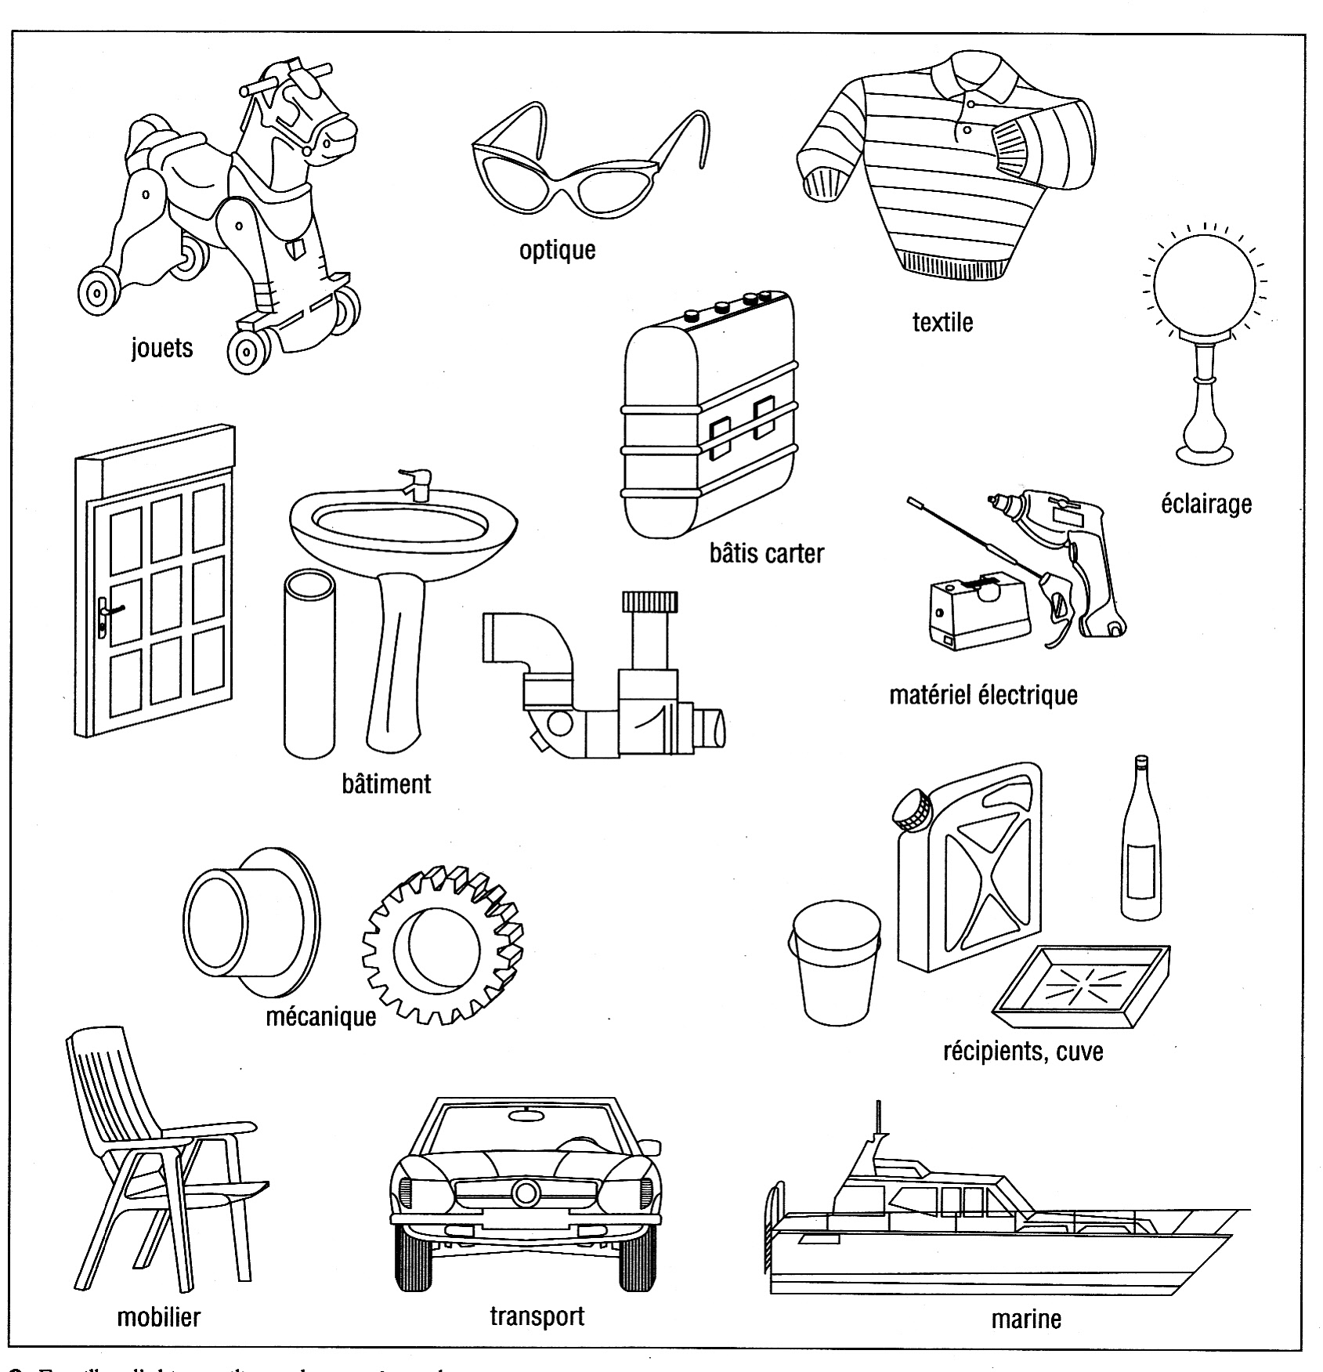

#### Principales familles

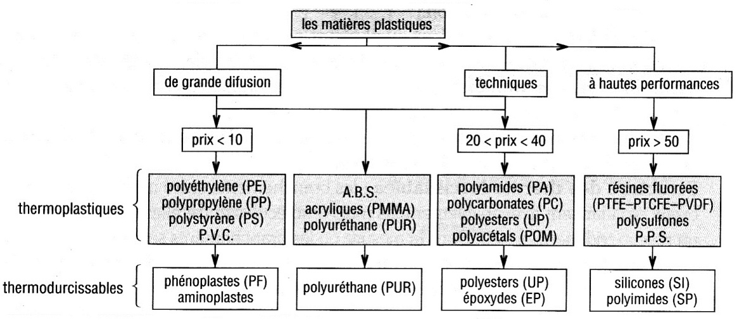

#### Thermoplastiques de grande diffusion

À eux seuls, ils représentent de 70 à 80 %o du total des plastiques mis en œuvre. On y trouve les polyéfines (polyéthylène, polypropylène), le polystyrène et les PVC (polychlorure de vinyle).

##### Remarque

Les ABS (acronytrile-butadiène-styrène) et les acryliques (polyméthacrylate de méthyle) sont, par leur prix et leur diffusion, à mi-chemin entre les précédents et les plastiques techniques.

#### Thermoplastiques techniques

Les polyamides, proche du nylon textile, sont les plus utilisés du groupe : ils comportent de nombreuses variantes, de bonnes caractéristiques mécaniques, et une bonne tenue aux températures.

Les polycarbonates sont transparents et résistants aux chocs (verres correcteurs, vitrage anti-effraction...).

Les polyesters, voisins des fibres textiles polyesters, sont transparents et imperméables aux gaz (applications voisines des polyamides).

Les polyacétals résistent à la fatigue, à l'eau et aux solvants (lave-linge, lave-vaisselle...).

#### Thermoplastiques hautes performances

Plus coûteux, ils sont caractérisés par leur résistance à la chaleur et par des propriétés électriques élevées. Les résines fluorées (PTFE, PCTFE, PVDF) sont les plus classiques ; elles résistent à presque tous les agents chimiques, ne vieillissent pas, ne brûlent pas, ont de bonnes qualités frottantes. Les polysulfones et les polysulfones de phénylène (PPS), plus récents, transparents, allient résistance à la température, propriétés mécaniques et électriques élevées.

### Thermodurcissables

Ils ne ramollissent pas et ne se déforment pas sous l'action de la chaleur. Une fois créés il n'est plus possible de les remodeler par chauffage.

Au moment de la mise en œuvre, ils ramollissent dans un premier temps, puis durcissent demanière irréversible sous l'action prolongée de la chaleur (comparable à la cuisson du blanc d'œuf).

#### Propriétés principales

Ils présentent une bonne tenue aux températures élevées (> 200 °C), aux attaques chimiques, une meilleure résistance au fluage que les thermoplastiques (conservent une meilleure stabilité dimensionnelle dans le temps), une bonne rigidité pour un prix de matière première peu élevé et faible retrait au moulage.

Inconvénients : mise en œuvre moins pratique et plus lente que les thermoplastiques ; pas de moulage par injection et cadences de fabrication assez faibles.

#### Principales familles

* Les phénoplastes (PF) noirs ou bruns (« bakélite ») et les aminoplastes blancs ou crème (urée formaldéhyde UF, mélamine-formol MF) sont les plus courants et les moins coûteux.
* Les époxydes (EP), les polyesters (UP) et les polyuréthannes (PUR) peuvent être classés dans le groupe des plastiques techniques.
* Pour les hautes performances, plus coûteux, on a les polyimides PF, qui conservent leurs propriétés mécaniques et électriques au-delà de 300 °C, et les silicones SI, qui résistent à la chaleur et ont des propriétés mécaniques élevées.

### Élastomères ou caoutchoucs

Ils sont obtenus par synthèse chimique, comme les plastiques, et possèdent des propriétés comparables à celles du caoutchouc naturel. Le néoprène (1930) fut le premier caoutchouc de synthèse.

Applications : pneumatiques, courroies, tapis, tuyaux, amortisseurs, joints d'étanchéité, revêtements divers, pièces mécaniques, chaussures...

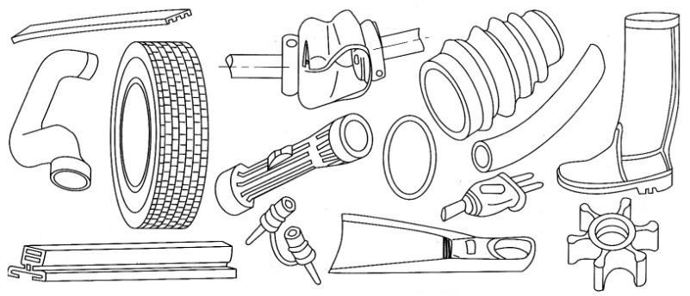

#### Principales caractéristiques

La propriété la plus remarquable est l'élasticité ou la capacité à s'allonger sans se rompre (A% très élevé, jusqu'à 1 000%). À 1'opposé le module d'élasticité longitudinal E reste très petit (< 10 N/mm2 : près de 200 000 pour les aciers) traduisant une faible rigidité.

#### Élastomères vulcanisés

Ce sont les plus traditionnels. La vulcanisation consiste à incorporer du soufre au caoutchouc afin d'améliorer la résistance tout en maintenant l'élasticité. Ils peuvent être extrudés ou moulés.

Principales nuances : caoutchouc naturel, nitrile, butyle, chloroprène, EPDM (éthylène pro-pylène), SBR (styrène-butadiène).

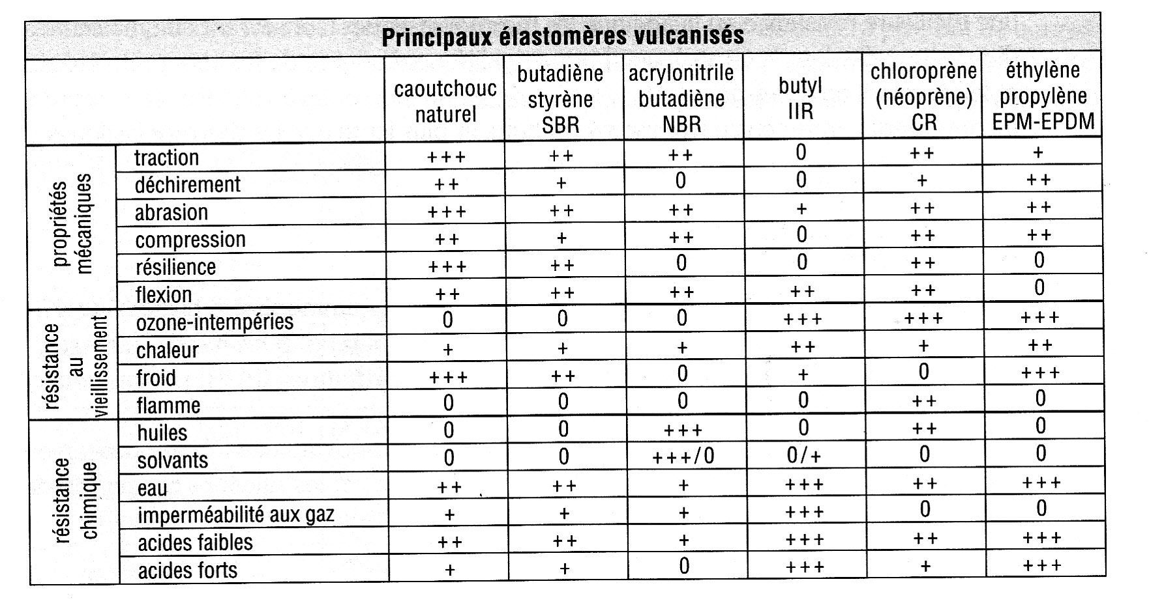

### Élastomères thermoplastiques

Plus récents, ils ont les qualités des élastomères vulcanisés haut de gamme avec en plus la simplicité de mise en œuvre des plastiques thermoplastiques (moulage par injection, pas de vulcanisation).

Principales nuances :

* Polyuréthane (pur) : grande dureté, résistance à l'abrasion et au déchirement, faibletenue à la chaleur et à l'humidité.
* Polyacrylates (ACM) : résistance aux températures, à l'huile et à l'ozone de l'air, faible tenue à l'eau.
* Silicones (VMQ et PVMQ) : résistent aux hautes et basses températures tout en conservant une bonne résistance mécanique, mais tenue moyenne à l'huile.
* Fluorosilicones (FMQ) : mêmes caractéristiques que les silicones avec une meilleure résistance à l'huile.

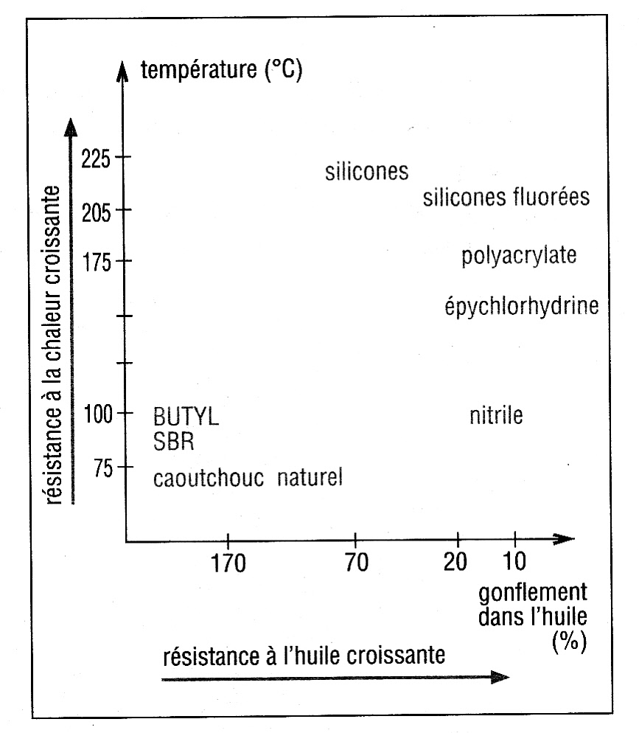

### Domaines d’utilisation

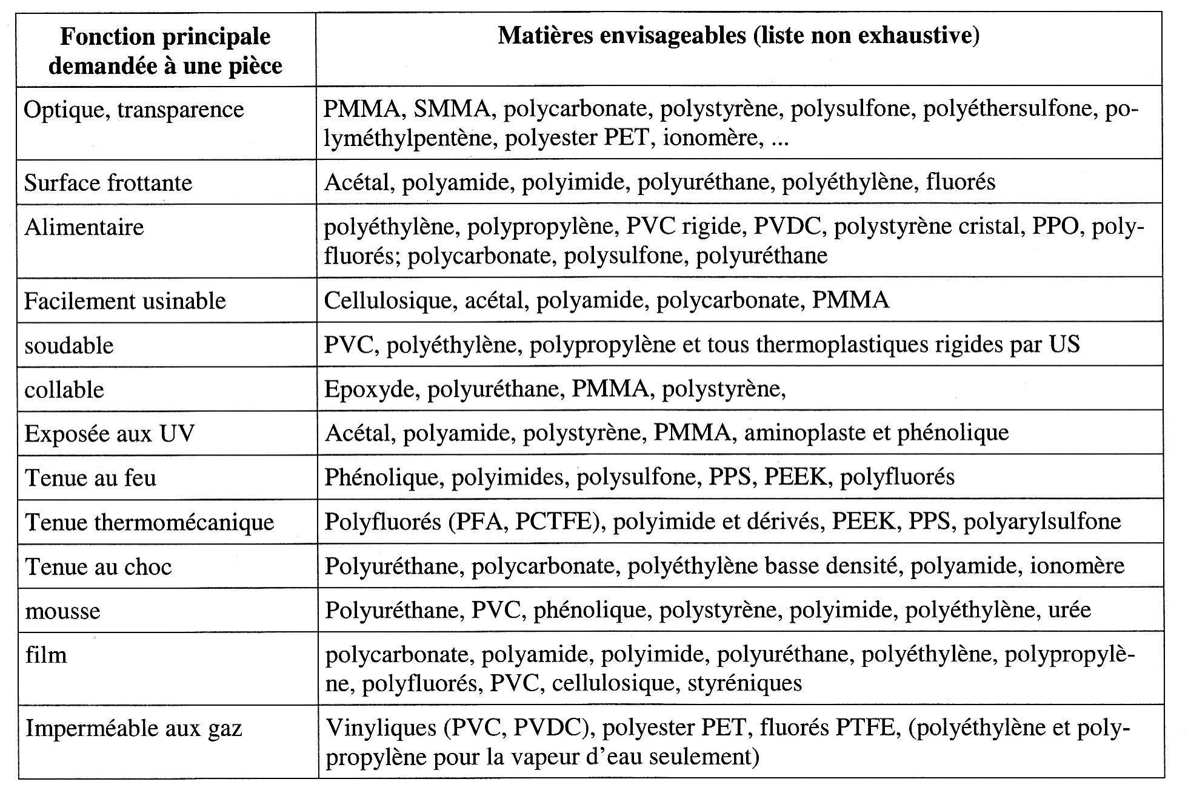

1. http://fr.wikipedia.org/wiki/Cubique_%C3%A0_faces_centr%C3%A9es
2. http://fr.academic.ru/dic.nsf/frwiki/1162613